**Chemická väzba**

|  |
| --- |
| **Chem. väzby =** súsily, ktorými sú atómy pútané v molekulách |

* nezlúčené atómy pri vzniku chemickej väzby majú v normálnych podmienkach iba vzácne plyny (He, Ne.....)
* atómy pri vzniku chemickej väzby sa zlučujú - vytvárajú molekuly, ktoré sa od seba líšia veľkosťou, štruktúrou, stabilitou
* ak sa zlúčia 2 atómy prvkov (rovnakých alebo rôznych), hovoríme, že vznikla chemická väzba

|  |
| --- |
| Platí:   * pri **vzniku** chemickej väzby sa **E uvoľňuje** * Pri **zániku/štiepení** je potrebné **E** **dodať** |

* Energia potrebná na rozštiepenie chem. väzby sa nazýva **disociačná=väzbová**, je uvedená v chemických tabuľkách a je prepočítaná na 1 mol väzieb, jednotka kJ.mol-1
* závisí od ďalších atómov a väzieb v zlúčeninách

**Platí, že:** čím je väčšia hodnota E (vyššia číselná hodnota), tým je väzba pevnejšia, t.j. stálejšia

|  |
| --- |
| Typy väzieb: 1.kovalentná, 2.kovová (väzba v kovoch), 3.koordinačná (donorno-akceptorná), 4.iónová, 5. medzimolekulové sily – a)vodíkové väzby  b) van der Walsové sily |

**Princíp a podmienky vzniku chem.v.:**

1. predpokladom je, aby sa atómy priblížili a zrazili sa,

* dochádza k prieniku ich el. obalov (**valenčných vrstiev**), zvýši sa el. hustota medzi jadrami atómov -vzniká 1 al. viac el.párov
* okrem príťažlivých síl sa uplatňujú aj príťažlivé sily a odpudivé sily kladných jadier a elektrónov (v e. obaloch)

1. **Elektróny v elektrónovom obale musia byť usporiadané tak, aby mohlo dôjsť k vytvoreniu väzbových elektrónových párov – musia mať opačný spin!!!!!!!!**

1,***Kovalentná*** väzba – najsilnejšia – hodnota jej disociačnej energie je 150-300 kJ.mol-1

* ide o **spoločné spoluzdieľanie 1 alebo viacerých väzbových e- párov!!!!!!!!!!!!!!**
* predpona **,,ko“ = spoluzdieľanie**
* má smerový charakter, atómy musia mať nespárené e- a musia mať opačné spiny !!!!!!!!

**Pr.** Metán, je zlúčenina s chemickým vzorcom CH4 , väzba C-H má hodnotu 414 kJ.mol-1

Aká je hodnota disociačnej energie potrebnej na rozštiepenie všetkých väzieb v molekule metánu?

* Riešenie: 4x 414 kJ.mol-1 = 1656 kJ.mol-1

**Pr**. Väzbová energia väzby H-O je 463 kJ.mol-1aká je väzbová energia potrebná na rozštiepenie všetkých väzieb v molekule vody?

* Riešenie: 2x463 kJ.mol-1 = _________kJ.mol-1

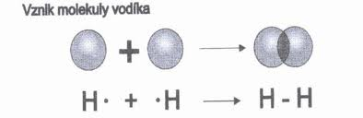

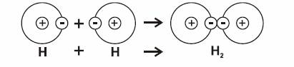

* pri vzniku väzieb sa uplatňujú **príťažlivé sily** ale aj **odpudivé sily** jadier a elektrónov (medzijadrová vzdialenosť u vodíka je experimentálne zistená a je 0,074 nm)
* vzniká spoločný väzbový elektrónový pár

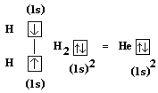Každý atóm vodíka má elektrónovú konfiguráciu 1s1 a má opačný spin

Keď sa dva atómy vodíka zlúčia – molekula H2 má konfiguráciu 1s2, teda taká ako najbližší vzácny plyn.

**Problémová otázka? Prečo sa atómy zlučujú a vytvárajú molekuly a zlúčeniny?**

Zlúčeniny a molekuly po zlúčení atómov majú nižšiu energiu a sú tak stálejšie !!!!!

***Kovalentná väzba môže byť:***

* ***Jednoduchá*** *– napríklad v molekule H2, Cl2 ( Cl-Cl)*
* ***Dvojitá*** *– napríklad v molekule O2 (O=O)*
* ***Trojitá*** *– napríklad v molekule N2  (N≡N)*

*Dĺžka väzieb:*

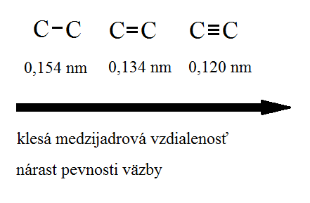

|  |
| --- |
| **Jednoduchá kovalentná väzba-** označuje sa sigma _____ , vzniká prekrytím orbitálov na spojnici jadier, najvyššia elektrónová hustota medzi jadrami !!!!!  **Násobná kovalentná väzba –** označuje sa pí π , vzniká prekrytím orbitálov kolmo na spojnicu jadier, najvyššia elektrónová hustota nad a pod spojnicou jadier !!!!! |

**Násobná väzba môže byť a) Dvojitá väzbu – je zložená z** 1sigma+1π

**b)Trojitá väzbu-** 1sigma+2π

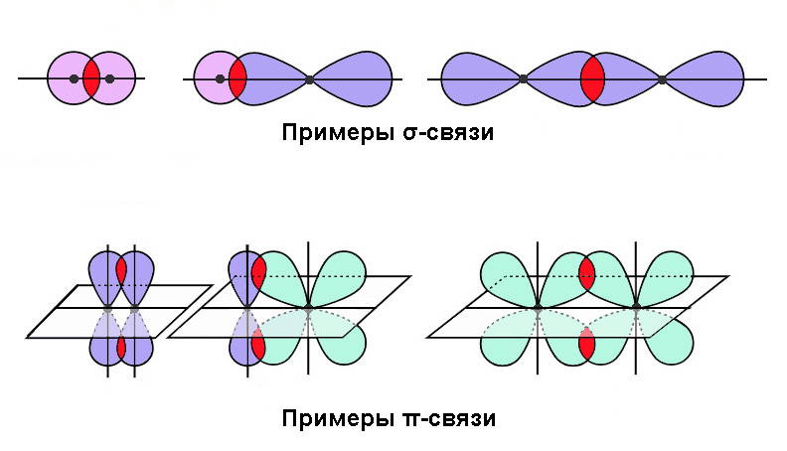

pí väzba

(červeným)

červeným

Sigma väzba (červeným)

**Elektronegativita =** miera schopnosti priťahovať väzbové elektróny,

je v tabuľkách, Paulingova a Mullikenova elektronegativita označuje sa X

* počíta sa ako absolútna hodnota rozdielu zlúčených prvkov
* rozdiel elektronegativít prvkov slúži na určenie typu väzby:

**Príklady zlúčenín:**

Cl2 – nepolárna 3,5-3,5 = 0

H2O, HCl – polárna, lebo X= /3,5 – 2,1/ = 0,4

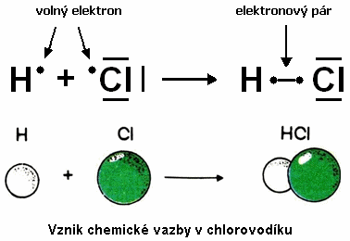 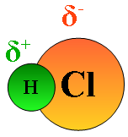

NaCl – iónová, lebo rozdiel elektronegativít je väčší ako 1,7

-počet kovalentných väzieb prvku nám určuje jeho **väzbovosť**

Platí:

|  |  |
| --- | --- |
| Vodík | vždy 1-väzbový |
| Dusík | Vždy 3-väzbový (výnimka NH4+ - tu je 4-väzbový) |
| Kyslík | Vždy 2-väzbový |
| Halogény (F,Cl, Br, I) | Vždy 1-väzbové |
| Uhlík | 4-väzbový |

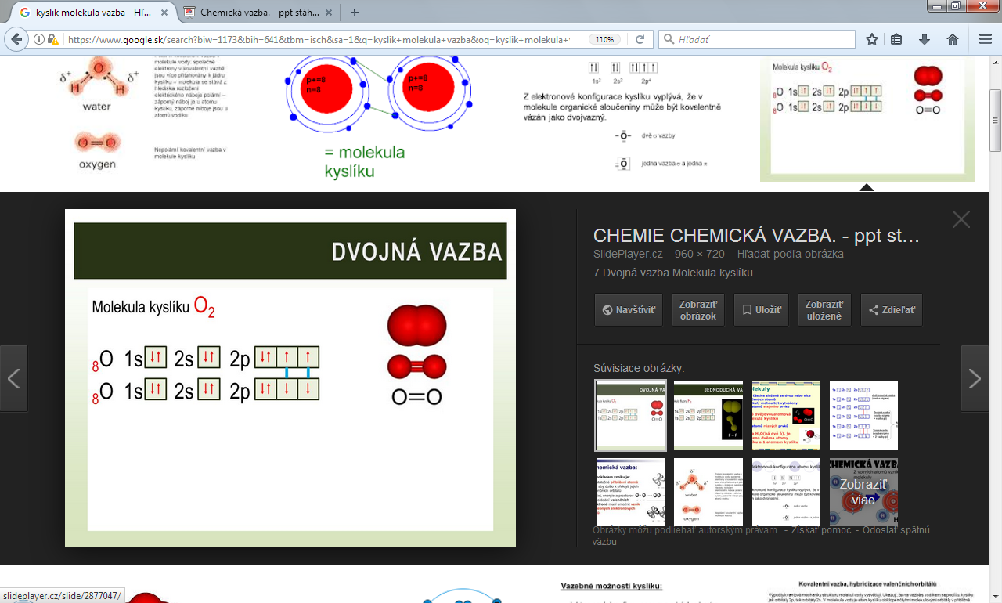

Voľný = neväzbový elektrónový pár

Dva **väzbové** !!!!!! elektrónové páry

Voľný = neväzbový elektrónový pár

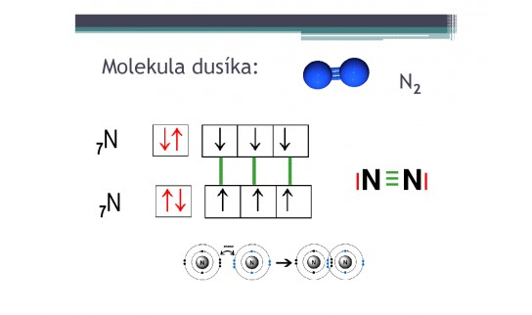

Voľný = neväzbový elektrónový pár

3 väzbové !!!!!! elektrónové páry

**Excitovaný stav uhlíka !!!!!!!**

-uhlík podľa elektrónovej konfigurácie by mal byť je 2 väzbový, to je ale menej výhodné, dochádza k preskočeniu elektrónu z 2s orbitálu do 2 pz

a je tak 4-väzbový – tentostav sa označuje hviezdičkou – excitovaný stav=vzbudený

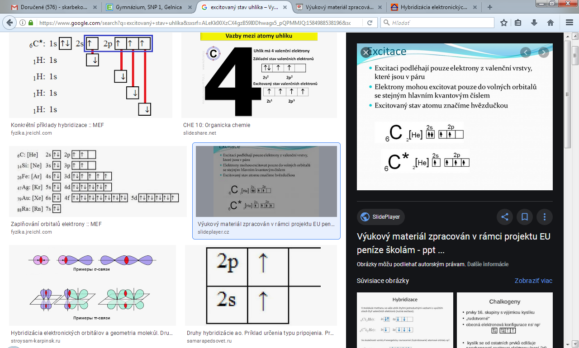

Excitovaný stav: 2s1 2p3

Základný stav: 2s2 2p2

px, py,pz